DOCUMENTAÇÃO TÉCNICA

PROJETO DE PAVIMENTAÇÃO e DRENAGEM PLUVIAL
CAMPO ALEGRE

EMPRESA EXECUTORA:


TMK ENGENHARIA – EIRELI – ME
CNPJ: 18.486.112/0001-60
ESTUDOS, PROJETOS E SERVIÇOS DE ENGENHARIA
RUA ZACARIAS DE GOES E VASCONCELOS, 1261, CENTRO, UNIÃO DA VITÓRIA – PR
TEL.: (42) 3522 9459 / (42) 9810 4197
EMAIL: otavio@tmk.eng.br

EQUIPE TÉCNICA:
CLAUDIA ANDRESSA DE SOUZA
CREA-PR 131786/D

ROQUE EDGAR STORI
CREA-PR PR-19659/D

OTAVIO FERNANDO TOMCZYK
CREA-PR 116.983/D

CONTRATANTE:

MUNICÍPIO DE CAMPO ALEGRE - SC
RUA CEL. BUENO FRANCO, 292, CENTRO
CEP: 89.294-000
CNPJ: 83.102.749/0001-77
TELEFONE: (47) 3632-2266
FAX: (47) 3632-2266

MAIO DE 2014
SUMÁRIO

LOCALIZAÇÃO DA OBRA 4
APRESENTAÇÃO DO PROJETO – REQUISITOS 4
ESPECIFICAÇÕES DOS MATERIAIS E SERVIÇOS DA PAVIMENTAÇÃO ASFÁLTICA COM C.B.U.Q. 5
➔ Correção de falhas no subleito 6
➔ Carga, transporte e descarga de terra 6
➔ Construção de drenos sub-superficiais 6
➔ Sub-base de rachão com preenchimento 6
➔ Base de brita graduada 7
➔ Imprimação impermeabilizante 7
➔ Imprimação ligante 8
➔ Concreto betuminoso usinado à quente (C.B.U.Q): 9
➔ Controle tecnológico 9
➔ Guias e sarjetas 9
➔ Ramais de drenagem pluvial 10
➔ Sinalização 10
ESPECIFICAÇÕES DOS MATERIAIS E SERVIÇOS DA PAVIMENTAÇÃO INTERTRAVADA COM PAVERS 11
DRENAGEM URBANA NAS VIAS PAVIMENTADAS 13
DESCRIÇÃO DA OBRA 13
MEMORIAL DESCRITIVO 14
ESPECIFICAÇÕES DE MATERIAIS E SERVIÇOS 14
➔ Tubulação 15
PROCEDIMENTOS E MEMORIAL DE CÁLCULO 15
REGISTRO FOTOGRÁFICO 24
RUA ADOLFO KONDER 24
RUA ALICE LEMOS 25
RUA BERNARDO HOMANN 26
RUA ALFREDO FRIEDERICH 27
RUA HORST VALTER 28
RUA IPÊ E RUA DAS FLORES 29
DIMENSIONAMENTO PAVIMENTAÇÕES 31
1. Dimensionamento da Pavimentação Intertravada: Rua Adolfo Konder 31
2. Dimensionamento da Pavimentação Intertravada: Rua Alfredo Friederish 31
3. Dimensionamento da Pavimentação Intertravada: Rua Alice Lemos 32
4. Dimensionamento da Pavimentação Intertravada: Rua Bernardo Homamm 32
4. Dimensionamento da Pavimentação Intertravada: Rua Das Flores Erro! Indicador não definido.
5. Dimensionamento da Pavimentação Intertravada: Rua Horst Walter 33
6. Dimensionamento da Pavimentação Intertravada: Rua Ipe 33

LOCALIZAÇÃO DA OBRA

A obra localiza-se no município de Campo Alegre, abrangendo diversas ruas localizadas no centro e nos Distritos de Bateias de Baixo e Fragosos. As ruas são:

- Rua Adolfo Konder – Pavimentação intertravada
- Rua Ipê – Pavimentação asfáltica
- Rua das Flores – Pavimentação asfáltica
- Rua Horst Walter – Pavimentação asfáltica
- Rua Alfredo Friedrich – Pavimentação intertravada
- Rua Bernardo Homann – Pavimentação asfáltica
- Alice Lemos e RM 220 (Inicio: Rua João Pius Schindler – Fim: 20 m da RM 220) – Pavimentação asfáltica

APRESENTAÇÃO DO PROJETO – REQUISITOS

A presente documentação técnica visa estabelecer especificações e fixar as condições gerais e o método construtivo que deverão reger a execução da pavimentação asfáltica com C.B.U.Q. (Concreto Betuminoso Usinado a Quente) e da pavimentação intertravada com pavers, bem como detalhar o projeto de pavimentação elaborado para vias públicas do Município de Campo Alegre.
Os gabaritos de todas as vias públicas foram previamente definidos e determinados pela legislação municipal vigente, levando em consideração os fatores locais, tais como a capacidade de tráfego, pesquisas geotécnicas e geológicas, cadastramento, capacidade da rede viária e parâmetros urbanísticos referentes à população residente na área, densidade demográfica, distribuição da população economicamente ativa e fluxos residência-emprego-residência.

ESPECIFICAÇÕES DOS MATERIAIS E SERVIÇOS DA PAVIMENTAÇÃO ASFÁLTICA COM C.B.U.Q.

Os serviços de topografia deverão ser executados por um profissional habilitado, que deverá locar e nivelar a obra. Será exigido estaqueamento com piquetes a cada 20m (vinte metros) no sentido longitudinal.

- Subleito: Subleito é o terreno de fundação do pavimento.
Faz-se necessária a regularização do terreno que irá receber a via pavimentada, visando conformar o leito transversal e longitudinal da via pública.
Compreende cortes e/ou aterros, cuja espessura das camadas a serem compactadas deverá ser de no máximo 20 cm.
De maneira geral, consiste num conjunto de operações, tais como aeração, compactação, conformação etc., de forma que a camada atenda as condições de greide e seção transversal exigida.
Toda a vegetação e material orgânico porventura existente no leito da via deverá ser removido. Após a execução de cortes e adição de material necessário para atingir o greide de projeto, deverá ser feita uma escarificação na profundidade de 0,20m, seguida de pulverização, umedecimento ou secagem, compactação e acabamento.
No caso de cortes em rocha, deverá ser prevista a remoção do material de enchimento existente, até a profundidade de 0,30m, e substituição por material de camada drenante apropriada. Os cortes serão executados rebaixando o terreno natural para chegarmos à grade de projeto, ou quando se trata de material de alta expansão, baixa capacidade de suporte ou ainda, solo orgânico.
Os aterros são necessários para a complementação do subleito, cuja implantação requer o depósito de material proveniente de cortes ou empréstimos de jazidas. O aterro compreende descarga, espalhamento e compactação para a construção do aterro ou substituir materiais de qualidade inferior, previamente retirado.
A camada de regularização deverá estar perfeitamente compactada, sendo que o grau de compactação deverá ser de no mínimo 100% em relação à massa específica aparente seca máxima obtida na energia Proctor Intermediário.
A execução da regularização será executada pela empresa ganhadora da licitação. Na execução do serviço deverão ser obedecidas as especificações das normas técnicas aplicáveis.

- Correção de falhas no subleito: Os locais que apresentarem afundamentos da pista (subleito) durante a compactação do aterro deverão ser removidos antes da confecção das demais camadas.
No fundo da vala colocar-se-ão pedras rachão de forma a fazer um dreno com intuito de retirar toda a umidade acumulada no local.

- Carga, transporte e descarga de terra: O serviço consiste em escavar, transportar e descarregar na obra, o material de jazida (que será de responsabilidade da empresa a ser contratada), cujas características granulométricas e de compactação, comprovadas mediante teste, são adequadas para servir de base de pavimento asfáltico.
Obs.: A carga de terra para utilização de aterro da caixa será medida com empolamento de no máximo 25%.

- Construção de drenos sub-superficiais: Quando necessário, diante de excessiva umidade no subleito, deverão ser escavados e feitos drenos sub-superficiais com a utilização de pedras rachão. Esta umidade deverá ser encaminhada para um local do greide da via, tomando-se os devidos cuidados com o caimento do referido dreno. Após, deverá ser substituída a sub-base e a base por materiais novos, livres de impurezas.

- Sub-base de rachão com preenchimento: Consiste na execução de uma camada constituída pelo entrosamento de agregado graúdo devidamente preenchido por agregado miúdo de faixa granulométrica especificada. O material que constituirá a referida sub-base deverá ser disposto uniformemente sobre o leito estradal em camadas e espalhado de forma a evitar a segregação. Após o espalhamento, o material deverá ser compactado por meio de equipamentos apropriados e preenchido com material de granulometria mais fina com espessura mínima de 6,00 cm. Na execução do serviço deverão ser obedecidas as especificações das normas técnicas aplicáveis.

- Base de brita graduada: A mistura de agregados para a base deve apresentar-se uniforme quando distribuída no leito da estrada e a camada deverá ser espalhada de forma única. O espalhamento da camada deverá ser realizado com distribuidor de agregados auto-propelido. Em áreas onde o distribuidor de agregados for inviável, será permitida a utilização de motoniveladora. Após o espalhamento, o agregado umedecido deverá ser compactado com equipamento apropriado.
A fim de facilitar a compressão e assegurar um grau de compactação uniforme, a camada deverá apresentar um teor de umidade constante e dentro da faixa especificada no projeto. O grau de compactação mínimo a ser requerido para cada camada de base será de 100% da energia AASHTO Modificado.
A referida base de brita graduada deverá possuir tamanho máximo da partícula de 1 ½”, livre de matéria vegetal e outras substâncias nocivas.
Deverá ser executado de acordo com as Normas Técnicas: NB-1391/91, NBR-12307/91 e NBR-12752/92.

- Imprimação impermeabilizante: Tal serviço consiste na aplicação de material betuminoso sobre a superfície da sub-base, para promover uma maior aderência da superfície com a sub-base.
Pode ser empregado asfalto diluído tipo CM-30, CM-70 ou CM-250. A escolha do material deverá ser feita em função da textura do material da base. A taxa de aplicação será aquela que pode ser absorvida pela base em 24 horas, devendo ser determinada experimentalmente no canteiro de obra, devendo variar de 0,80 a 1,60 l/m2.
Após a perfeita conformação geométrica da base, procede-se a varredura da sua superfície de modo a eliminar o pó e o material solto existente, a seguir aplica-se o material betuminoso. O material não deve ser distribuído quando a temperatura ambiente estiver abaixo dos 10ºC, ou em dias chuvosos, ou quando esta estiver eminente. Deve-se imprimar a pista inteira em um mesmo turno de trabalho e deixá-la, sempre que possível fechada ao trânsito.
Qualquer falha na aplicação do material betuminoso deve ser imediatamente corrigida, e na ocasião da aplicação do material betuminoso, a base deve se encontrar levemente úmida.
Deve seguir estritamente o que prescreve as Normas Técnicas: NBR-9686/93, NBR-12950/93 E EB-1686/93.

- Imprimação ligante: Visa uma maior aderência entre a base e o revestimento, e também para impermeabilizar a base.
Podem ser empregados os seguintes materiais betuminosos: CAP-150 ou CAP-200. A taxa de aplicação deve-se situar em torno de 0,50 l/m2.
Após a perfeita conformação geométrica da camada que irá receber a pintura de ligação, procede-se a varredura da sua superfície de modo a eliminar o pó e o material solto existente; a seguir aplica-se o material betuminoso. O material betuminoso não deve ser distribuído quando a temperatura ambiente estiver abaixo dos 10ºC, ou em dias chuvosos, ou quando esta estiver eminente. Deve-se executar a pintura de ligação na pista inteira, em um mesmo turno de trabalho e deixá-la, sempre que possível fechada ao trânsito. Qualquer falha na aplicação do material betuminoso deve ser imediatamente corrigida.
Deve seguir o prescrito nas Normas Técnicas: NBR-1251/93
O equipamento utilizado nas operações de imprimação é o caminhão espargidor, salvo em locais de difícil acesso ou em pontos falhos que deverá ser utilizado o espargidor manual. A área imprimada deverá ser varrida para a eliminação do pó e de todo material solto e estar seca ou ligeiramente umedecida. É vedado proceder à imprimação da superfície molhada ou quando a temperatura do ar seja inferior a 10ºC. O tráfego nas regiões imprimadas só deve ser permitido após decorridas, no mínimo, 24 horas de aplicação do material asfáltico.

- Concreto betuminoso usinado à quente (C.B.U.Q): Após executada a pintura de ligação será executada os serviços de pavimentação asfáltica com CBUQ, com espessura de 4,0cm (conforme projeto) e composto das seguintes etapas: usinagem, transporte, espalhamento e compactação.
Os equipamentos a serem utilizados para execução dos serviços são: vibro acabadora, que proporcione o espalhamento homogêneo e de maneira que se obtenha a espessura indicada, e o rolo de pneus, que proporcione a compactação desejada e que proporcione uma superfície lisa e desempenada.
Deverá ser observado o completo resfriamento do revestimento para abertura ao tráfego.

- Controle tecnológico: O Município de Campo Alegre, através de seu Departamento de Engenharia, indicará profissionais para o controle tecnológico dos materiais a serem aplicados, conforme preconizado nestas especificações e metodologia vigente em obras de pavimentação asfáltica.
Deverá ser feito e observado o controle de qualidade do material betuminoso, controle da qualidade dos agregados, preparação da pista e espessura e compactação das camadas. Todos os materiais utilizados deverão satisfazer às características das especificações em vigor do DEINFRA - Departamento Estadual de Infra-Estrutura.

- Guias e sarjetas: Recomenda-se que a execução de guias e sarjetas esteja vinculada à construção das calçadas.
Ao longo das ruas deverão ser executados meios-fios/guia em concreto pré-moldado de acordo com as dimensões e localizações definidas no projeto. O concreto das peças pré-moldadas deverá ter uma resistência característica aos 28 dias fck ≥15,0Mpa.
O rebaixamento da calçada deve ser perpendicular à faixa de pedestre. pode estar localizado próximo das esquinas ou no meio de quadra. os rebaixamentos devem atender à norma NBR 9050, da associação brasileira de normas técnicas (ABNT).
Todos os meios-fios deverão ser pintados com tinta apropriada na cor branca, em quantas demãos forem necessárias para o perfeito acabamento dos mesmos.
As bordas deverão ser linearmente perfeitas, do lado da faixa carroçável das ruas. Após a moldagem deverão ser molhadas constantemente durante sete dias, até completar a cura inicial, evitando a perda de água por evaporação, não comprometendo a hidratação do concreto.
Serão implantados rebaixos de cordão e calçadas para travessia de portadores de necessidades especiais, estarão localizadas junto às faixas de travessia de pedestres e atenderão a NBR 9050.

- Ramais de drenagem pluvial: Antes do preparo da via a ser pavimentada, a construtora deverá executar os ramais drenagem pluvial, sendo de total responsabilidade da mesma a execução dos ramais, caso seja executada a pavimentação sem as infraestruturas necessárias. Os tampões dos poços de visita, assim como as grelhas das caixas de captação de águas pluviais existentes deverão ser regularizados no nível do pavimento final.
- Sinalização: Deverá ser procedida a sinalização vertical e horizontal, conforme projeto.
A sinalização vertical será realizada com placas em chapas metálicas com espessura de 1,5mm, fixas em tubos metálicos 2”, conforme disposição do projeto especifico.
As placas de regulamentação, advertência e indicação deverão ser implantadas, observando a disposição em projeto específico. Para proteção contra corrosão, todas as peças do conjunto da placa deverão ser submetidas à galvanização á fogo, após operação de dobra, furação e soldagem.
As placas deverão receber pintura reflexiva, a fim de auxiliar a visualização da mesma no período noturno ou em dias que as condições de visibilidade do condutor estejam dificultadas. As formas, proporções e cores dos símbolos, e as cores das placas de advertência deverão estar em acordo com o Código de Trânsito Brasileiro.
A sinalização horizontal se compõe basicamente da pintura de linhas de demarcação sobre o pavimento, que deverá ser confeccionada com tinta acrílica específica para esta finalidade compondo as faixas de segurança e as demais áreas especiais.
O passeio público conforme normas estaduais, será de responsabilidade de cada morador.

ESPECIFICAÇÕES DOS MATERIAIS E SERVIÇOS DA PAVIMENTAÇÃO INTERTRAVADA COM PAVERS

O solo que receberá o novo pavimento deverá ser regularizado, nivelado e compactado, mantendo-se os devidos caimentos. Caso tenha a necessidade de refazer o subleito ou a sub-base seguir os mesmos critérios adotados para a pavimentação asfáltica com C.B.U.Q.
Sobre a base regularizada será aplicada uma camada de pedrisco, na espessura de 5 cm, também nivelada e compactada com compactador de placas vibratórias.
A pavimentação será executada em blocos intertravados de concreto (tipo “paver”). Os blocos a serem empregados, serão de concreto vibro-prensado, com resistência final à compressão e abrasão de no mínimo 35MPa, conforme normas da ABNT e nas dimensões e modelos conforme projeto. Os cortes de peças para encaixes de formação dos desenhos no piso deverão ser perfeitos.
Em caso de discordância entre o projeto e o executado, a fiscalização da Contratante terá o direito de solicitar a remoção de qualquer parte ou mesmo o todo dos pavimentos para que sejam recolocados, por conta da Contratada; portanto, se durante a locação houver quaisquer discordâncias com o projeto, estas deverão ser sanadas previamente ao assentamento.
Deverão ser observadas as espessuras de cada tipo de piso, sendo que o bloco utilizado terá espessura geral de 8 cm. O nivelamento superior das peças deverá ser perfeito, sem a existência de desníveis, degraus ou ressaltos. Também deverão ser observados e obedecidos os desenhos apresentados em projeto, principalmente na formação das rampas para portadores de deficiência e curvaturas de esquinas. Para evitar irregularidades na superfície, não se deve transitar sobre a base antes do assentamento dos blocos.
O acabamento será feito pela colocação de uma camada de areia fina (que será responsável pelo rejunte) e nova compactação, cuidando para que os vãos entre as peças sejam preenchidas pela areia. O excesso de areia deverá ser eliminado por varrição.
O trânsito sobre a pavimentação só poderá ser liberado quando todos os serviços estiverem completos.
O meio fio será pré-moldado de concreto e deverá seguir as dimensões e forma conforme projeto em anexo. A resistência mínima do concreto utilizado na fabricação dos meios-fios deverá ser de 15,0 MPa.
Deverá ser aberta uma vala para o assentamento das guias ao longo do bordo do sub-Ieito preparado, obedecendo ao alinhamento, perfil e dimensões estabelecida no projeto. Será colocada no fundo da vala uma camada do próprio material escavado, que será, por sua vez, compactado até chegar ao nível desejado. O assentamento se dará com a utilização de argamassa de cimento e areia (1:4), entre uma peça e outra.
O passeio público conforme normas estaduais, será de responsabilidade de cada morador.
Nos locais indicados em projeto, deverá ser previsto rampas de acesso nos passeios públicos para atender aos portadores de deficiência física, conforme detalhamento constante em projeto e normas da Associação Brasileira de Normas Técnicas – ABNT.

IMPLANTAÇÃO SINALIZAÇÃO

Sinalização Horizontal

A sinalização horizontal deverá atender as normas do CONTRAN, este que normatiza as dimensões para as sinalizações tanto horizontal como vertical.

- Faixa de pedestre FTP – tipo zebrada, esta deve ser demarcada a no mínimo um metro do alinhamento da linha transversal, as dimensões da faixa deve ter 4,00 metros de comprimento e entre faixas de 0,40 metros, deve se estender em toda a largura da pista.
A linha de retenção deve ficar no mínimo a 1,60 metros do final da faixa de pedestre, nas dimensões 0,40 metros pela largura da faixa de pedestre. Esta faixa deverá ser implantada somente na direção de quem deve dar a preferencial ao pedestre.

SINALIZAÇÃO VERTICAL

A sinalização vertical deve ser implanta a 0,30 metros do meio fio e estar alinhada à linha de retenção e a 93° do eixo da pista. Deverá ter uma altura mínima de 2,10 metros em relação ao final da placa.

DRENAGEM URBANA NAS VIAS PAVIMENTADAS

A drenagem urbana será detalhada na respectiva planta que indicará além da localização da obra, os respectivos pontos de lançamento.

DESCRIÇÃO DA OBRA

Este memorial descritivo refere-se à execução das obras de drenagem pluvial a ser executada complementarmente a pavimentação asfáltica e intertravada das ruas contidas nas pranchas anexas a este projeto.
A pavimentação será feita no traçado de ruas existentes sem pavimentação (ruas de terra/estrada de chão), onde em paralelo a escavação para regularização do greide será feita a escavação e execução da drenagem.
A drenagem será composta por bocas de lobo, duplas instaladas juntas ao meio fio e tubulações instaladas sob o passeio.
Atualmente há sistema de drenagem nas ruas foco deste projeto, porém devido à lixiviação do solo para dentro do sistema optou pela sua substituição.
Desta forma entende-se como um sistema de drenagem consolidado, que será completamente substituído por outro com capacidade equivalente ou superior, conforme cálculo a ser executado.
Haverá pontos de suporte da atual rede de drenagem com a nova, a fim de receber a água captada pela nova rede. O detalhamento destes pontos consta integralmente na planta de localização da obra e na prancha com detalhes do projeto de drenagem.
A identificação dos pontos de lançamento final consta também na prancha de detalhes do projeto.

MEMORIAL DESCRITIVO

ESPECIFICAÇÕES DE MATERIAIS E SERVIÇOS

Antes da execução da pavimentação deverão ser executados os serviços de drenagem pluvial, que deverão seguir o projeto.
Deverá ser feita a locação da tubulação, levando-se em conta pontos importantes do projeto, tais como caixas de ligação, bocas de lobo, encontros de condutos, variações de declividade e em cada estaca será marcada a cota do terreno e a profundidade da escavação necessária.
Serão feitas as escavações necessárias para execução da alvenaria. Nos aterros deverá ser utilizado material isento de matéria orgânica, em camadas sucessivas de 20 cm, molhadas e apiloadas, garantindo-se a estabilidade do terreno. O sentido normal da escavação será sempre de jusante para montante. Quando a coesão do solo for muito baixa ou quando as escavações forem superiores a 1,25 metros deverá ser efetuado escoramento de madeira para evitar o desmoronamento.
A reposição da terra na vala deverá ser executada da seguinte maneira: Inicialmente deverá ser colocado material de granulometria fina de cada lado da canalização, o qual irá sendo cuidadosamente apiloado. Será conveniente tomar precauções de compactar todo solo até cerca de 60 cm acima do tubo, fazendo-se sempre a compactação lateralmente ao tubo. Depois de 60 cm a terra será compactada em camadas de no máximo 20 cm.
A largura da vala será igual ao diâmetro externo do tubo acrescido 20 cm em ambos os lados.
A profundidade da tubulação será de no mínimo: 100 cm para tubos de d= 30 cm, 110 cm para tubos de 40 cm; de 130 cm para tubos de d= 60 cm; e de 150 cm para tubos de d=80 cm. O recobrimento mínimo dos tubos em concreto simples e em concreto armado será de 60 cm.
A alvenaria para as bocas de lobo será executada em tijolo maciço, nas dimensões de projeto. Os tijolos deverão ser molhados antes de sua colocação.
O assentamento será com argamassa 1:4 ou 1:5 com areia média e produto substituto da cal. As juntas terão espessura máxima de 15 mm e rebaixadas a ponta de colher.
O assentamento da tubulação deverá ser feito sobre um colchão de solo, ou argila compactada, para então assentar a tubulação.

- Tubulação: Os tubos em concreto simples utilizados na obra deverão ser da classe PS-1 (NBR 8890/03) nos diâmetros de 0,30m, 0,40m e 0,50 m;
Os tubos em concreto armado utilizados na obra deverão ser da classe PA-1 (NBR 8890/03) nos diâmetros de 0,60, 0,80, 1,00, 1,20, 1,50 m e 2,00m.
Os tubos deverão ser rejuntados com argamassa de cimento e areia no traço 1:3.
Os órgãos complementares da rede pluvial serão as bocas de lobo, caixas de ligação e a canalização do esgotamento das bocas de lobo. As bocas de lobo deverão ser executadas com dimensões que se possa ter acesso à tubulação para ser realizada a limpeza quando necessária, conforme detalhes em projeto.

PROCEDIMENTOS E MEMORIAL DE CÁLCULO

Os cálculos serão executados em planilhas eletrônicas, mantendo-se os resultados em anexo a este memorial utilizando-se os seguintes métodos de cálculo:

Para o movimento de terras:
Tubulação de 40 cm:
Volume de Movimento de Terras = Profundidade média da vala x (0,40 m + 0,40 m)
Tubulação de 60 cm:
Volume de Movimento de Terras = Profundidade média da vala x (0,40 m + 0,60 m)

A profundidade média da vala será obtido pelo somatório das profundidades em diferentes pontos dividido pela quantidade de pontos considerados.
Para capacidade de drenagem e cálculo das galerias.
A drenagem foi dimensionada para suportar o deflúvio máximo previsto em um tempo de recorrência de 15 anos.
Para o dimensionamento do deflúvio a ser considerado na seção de implantação da obra, adotou-se o método racional, conforme descrito no manual de hidrologia básica para estruturas de drenagem de 2005 editado pelo DNIT.
Para o cálculo do deflúvio Q é utilizada a seguinte equação:
Q= 2,78CIA
Sendo:
C = coeficiente de deflúvio, adotado 0,6, utilizado como valor interpolado para áreas pavimentadas e terrenos nas circunvizinhanças com área parcialmente permeáveis;
I = intensidade da chuva definida (mm/h)
A = área de influência em Ha;

Como não há postos pluviométricos com registros de precipitações intensas no município, para determinação de P, ou equações de intensidade de precipitação, serão utilizados estudos para o município de Joinville (Júlio Simões e Doalcey Ramos) situada a 45 km do município de Campo Alegre, que a partir de dados pluviométricos locais e aplicação da estatística resultaram na equação para estimar a intensidade máxima de precipitação para a região.

$$i=\frac{1,9206 T^{0,0466}}{{(t-4)}^{0,1043}}$$
Sendo:
T = Tempo de recorrência. Adota tempo de recorrência de 15 anos;
t = tempo de precipitação em minutos. Para o método racional deve ser o mesmo do tempo de concentração, pois entende-se como constante o escoamento quando a precipitação do ponto mais distante atinge e córrego e a chuva mantém-se também constante.
O tempo de duração da chuva, igual ao tempo de concentração da bacia é o tempo necessário para que a vazão da área de drenagem passe a contribuir para a seção de controle em estudo, ou seja, o tempo em minutos que leva uma gota d’água teórica para ir do ponto mais afastado da bacia até o ponto em estudo. No estudo desenvolvido foi considerado para a verificação da capacidade das vias igual a 10 min.
No dimensionamento da Tubulação foi utilizado com identificador do ponto de coleta o seu PK (ponto com relação ao início da pavimentação).
Para o calculo da declividade em metros por metros utiliza-se a cota inicial menos a final dos fundos das caixas das bocas de lobo.
Pontos a montante ou inicial indicam se trata-se da primeira caixa de boca de lobo do segmento ou deve ser somada a vazão de outras que estiverem a montante.
Largura da área de influencia indica a largura considerada, uma vez que a drenagem está sendo dimensionada para captar a precipitação sobre a rua pavimentada e eventualmente dos terrenos contíguos se necessários for.
O cáculo da seção (diametro) da tubulação foi realizada pela seguinte fórmula:
$$D=1,55 {\left(\frac{Vazão x Coef Rugosidade}{{declividade}^{1/2}}\right)}^{3/8}$$

Calculo da Capacidade de Drenagem

- Rua Adolfo Konder
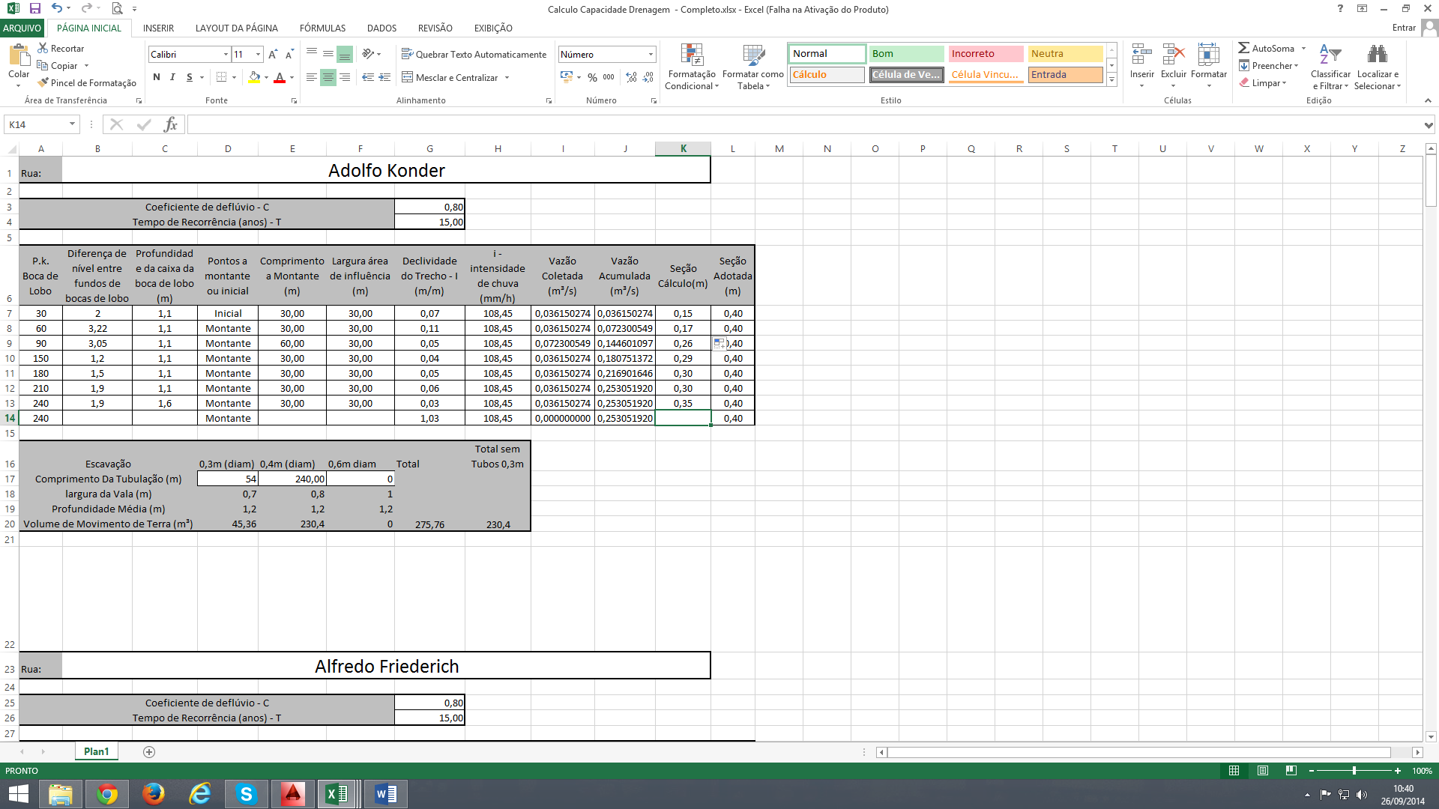

- Rua Alfredo Friederich
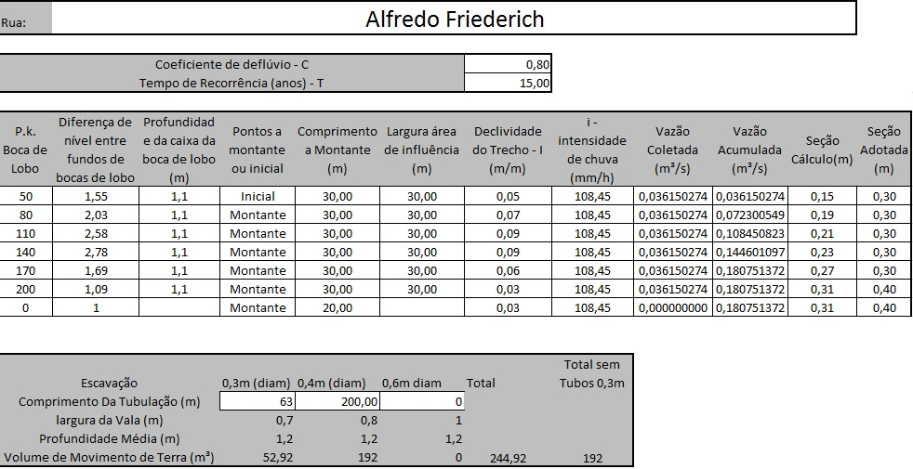

- Rua Horst Valter
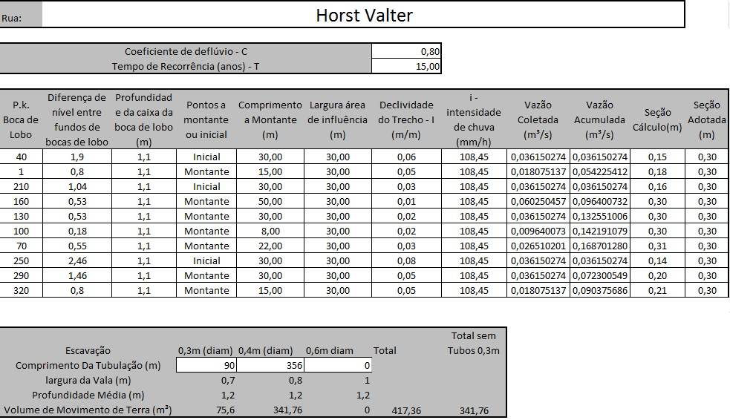

- Rua Ipe e das Flores

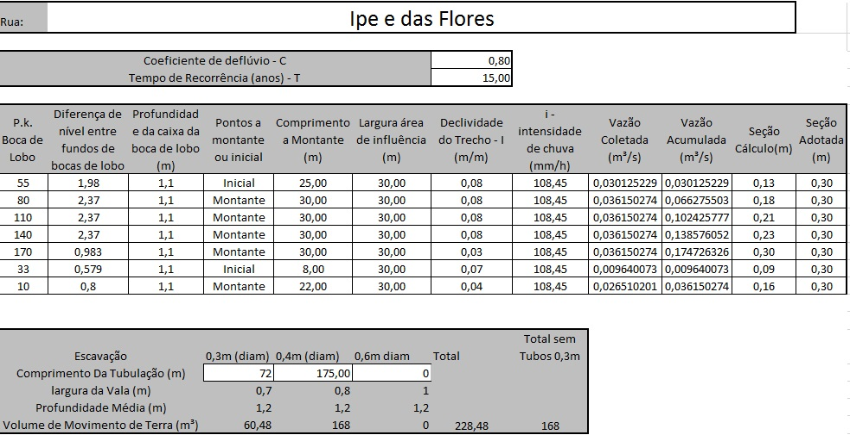

- Rua Cel Bueno Franco
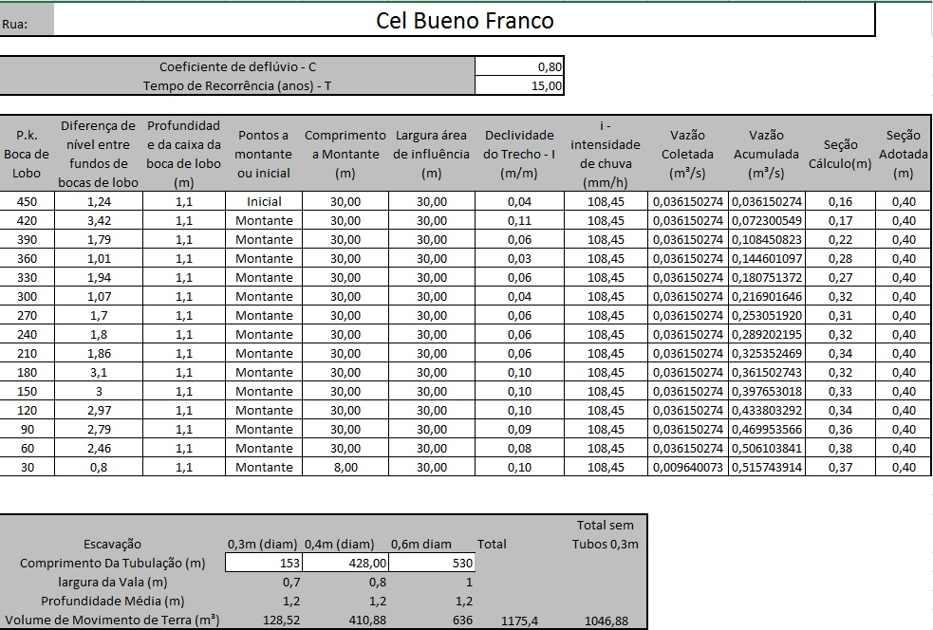

- Rua Julia Pazda
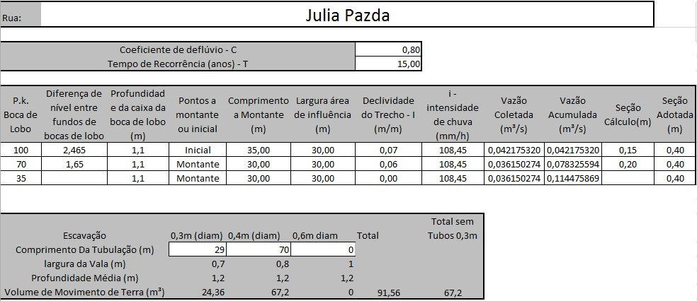

- Rua Bernardo Homann
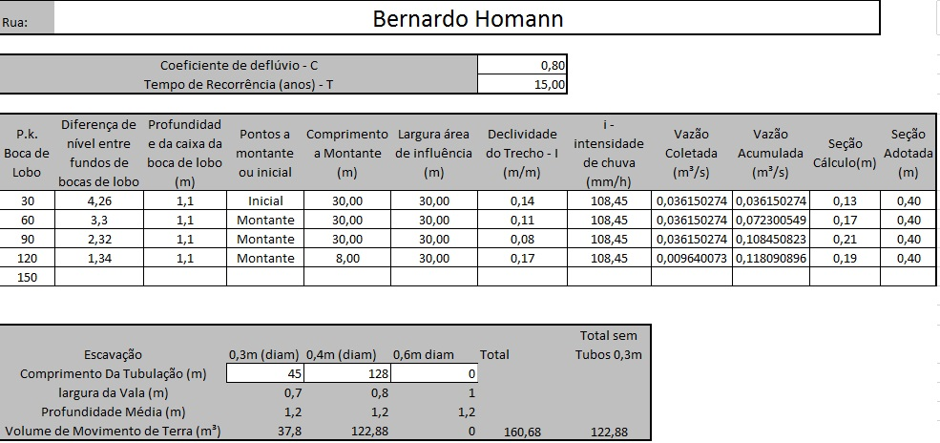

- Rua Rodolfo Stutzer
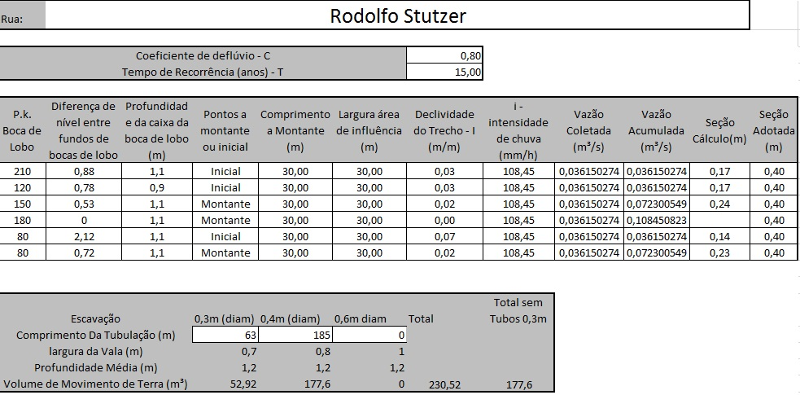

- Rua Vicente Pereira Neto
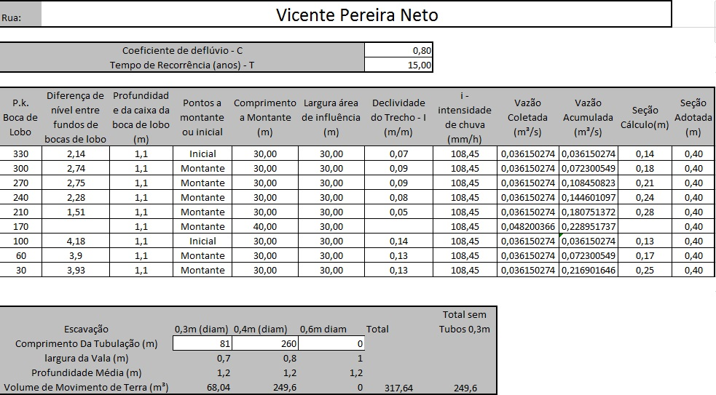

- Rua Leoberto Leal
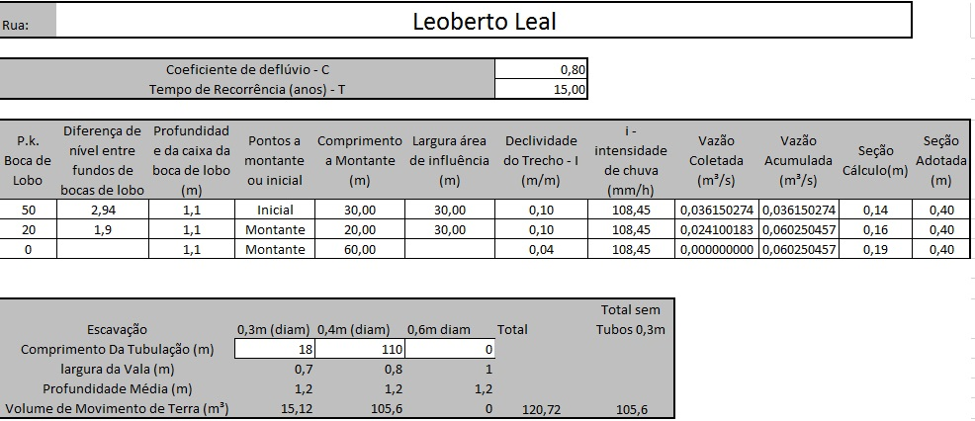

- Rua Fernando Jung
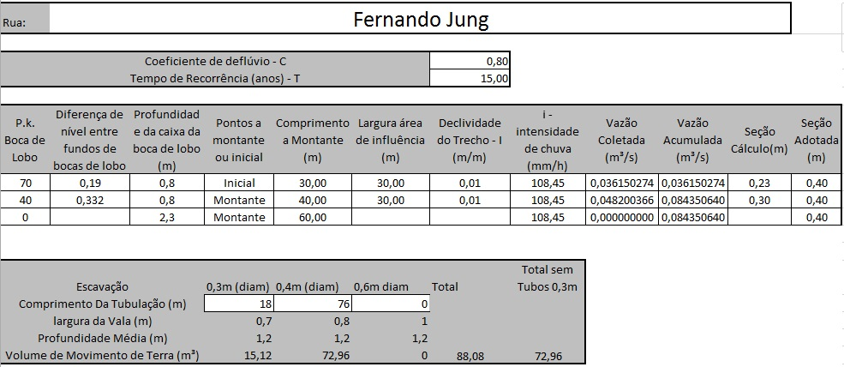

- Rua Alice Lemos
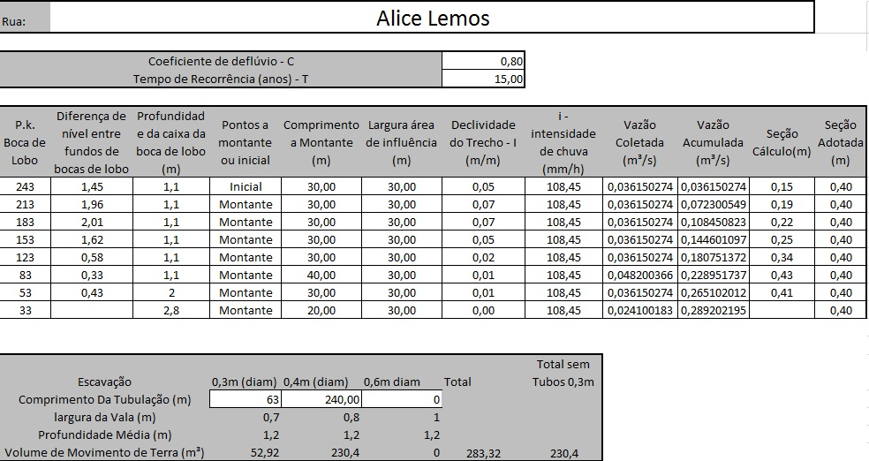

REGISTRO FOTOGRÁFICO

RUA ADOLFO KONDER
Ponto de referência – ESTACA 02 - NORDESTE
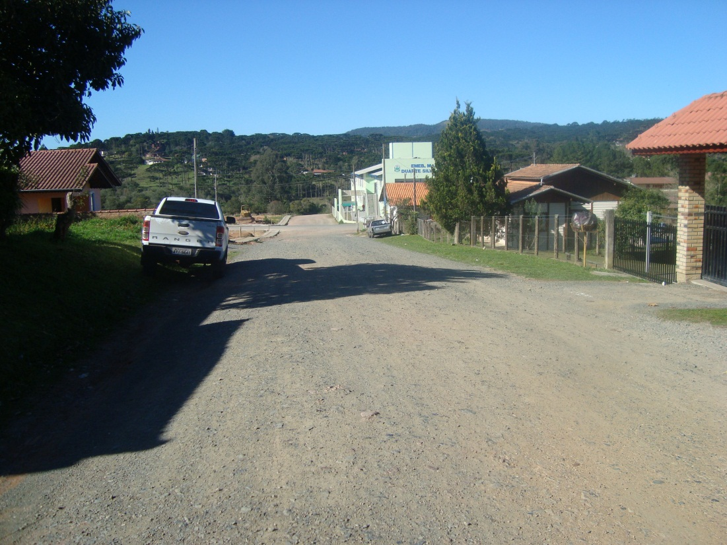
REGISTRO FOTOGRÁFICO – 01
Ponto de Referência – ESTACA 13 – SUDOESTE
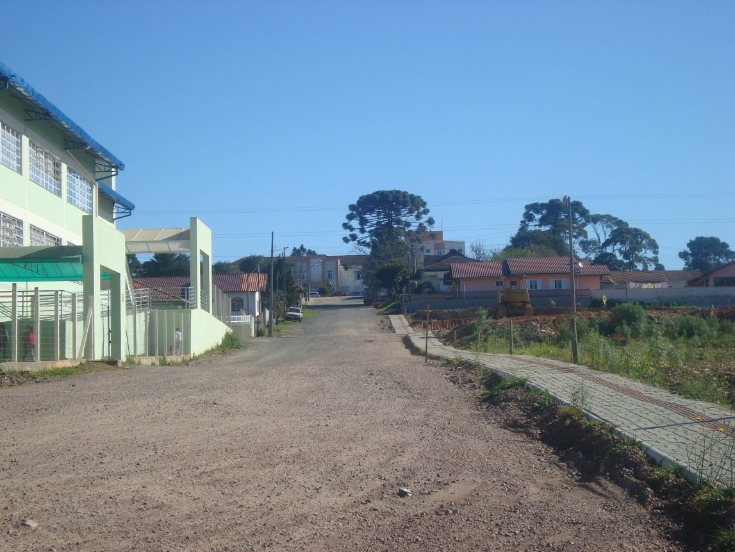
REGISTRO FOTGRÁFICO - 02

RUA ALICE LEMOS
Ponto de referência – ESTACA 02 - NORDESTE
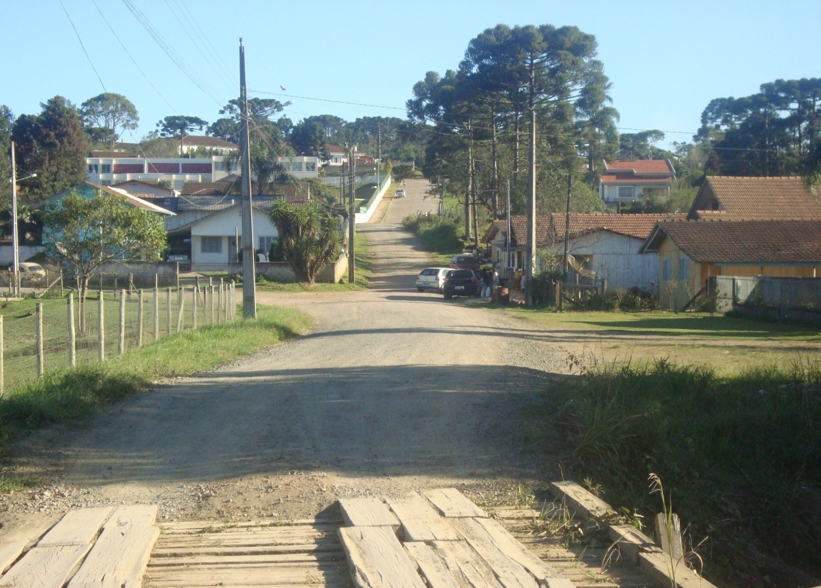
REGISTRO FOTOGRAFICO – 01
Ponto de referência – ESTACA 02 - SUDOESTE
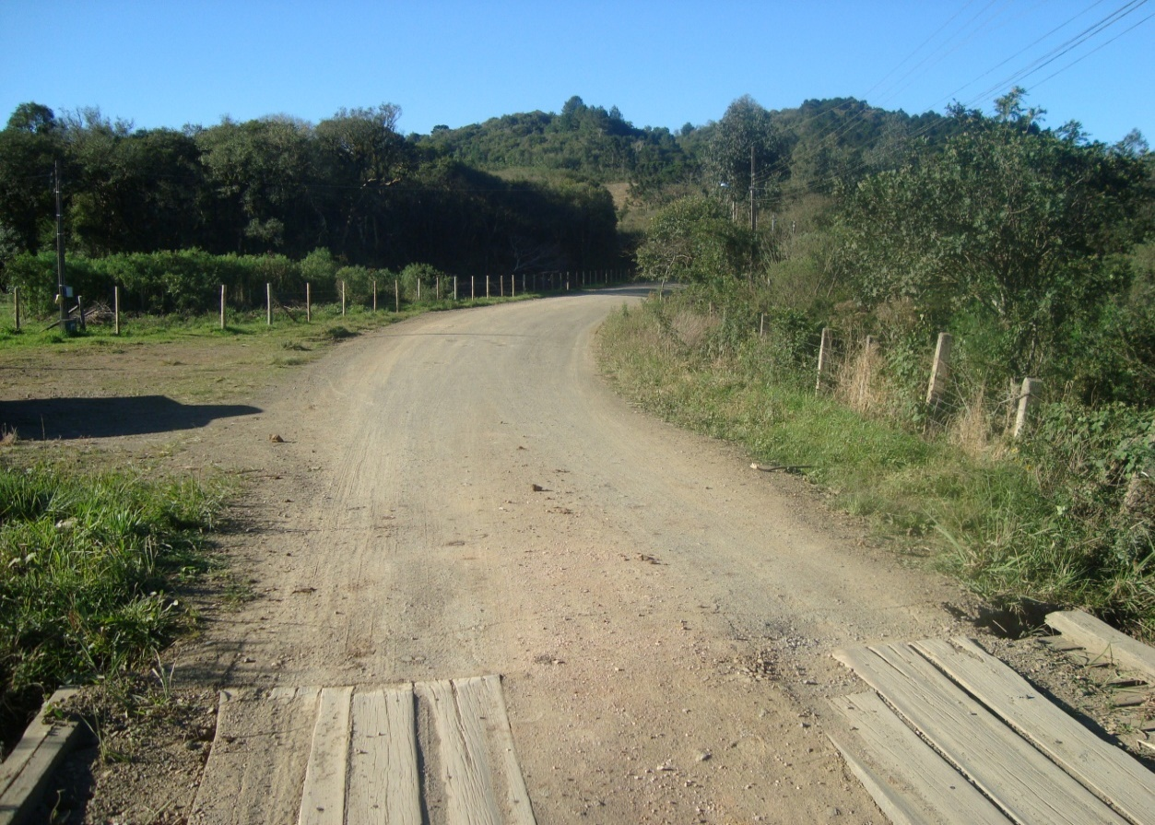
REGISTRO FOTOGRÁFICO - 02

RUA BERNARDO HOMANN
Ponto de referência – ESTACA 02- LESTE
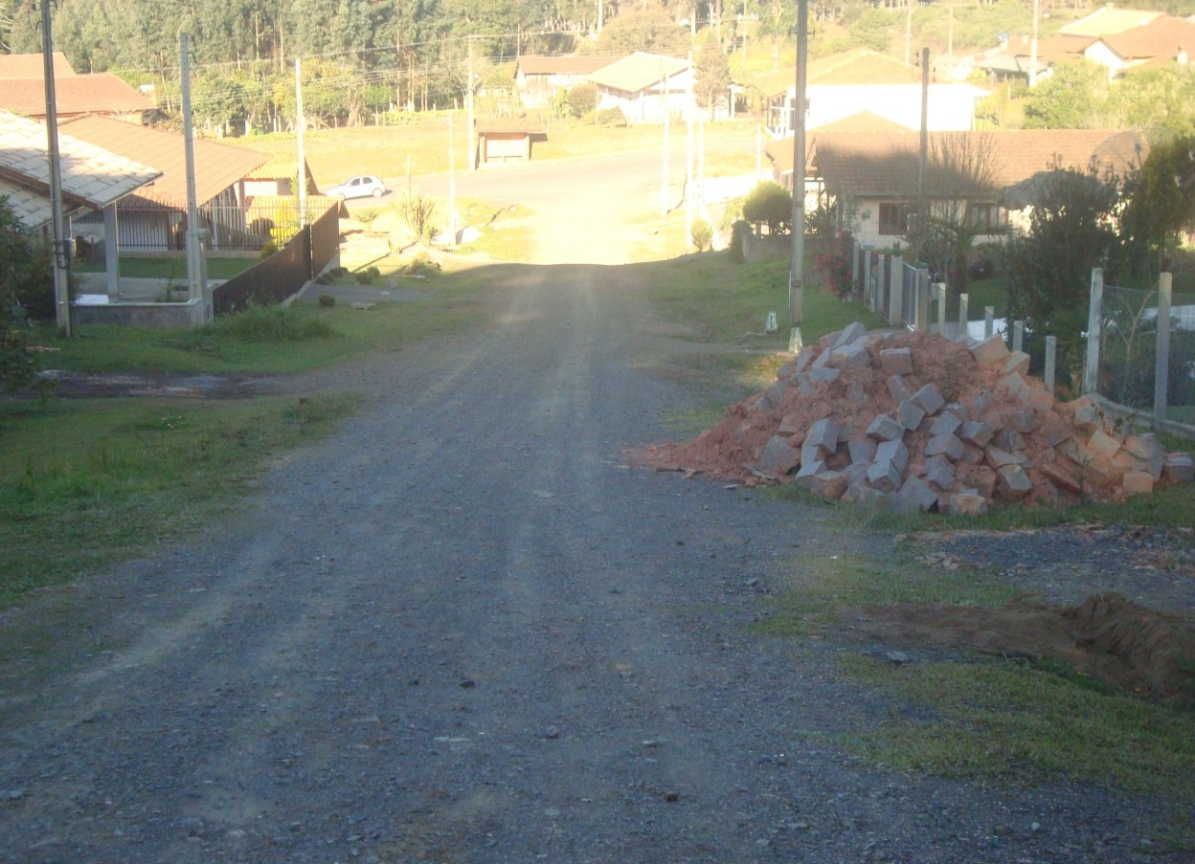
REGISTRO FOTOGRÁFICO – 01
Ponto de referência – ESTACA 01 - LESTE
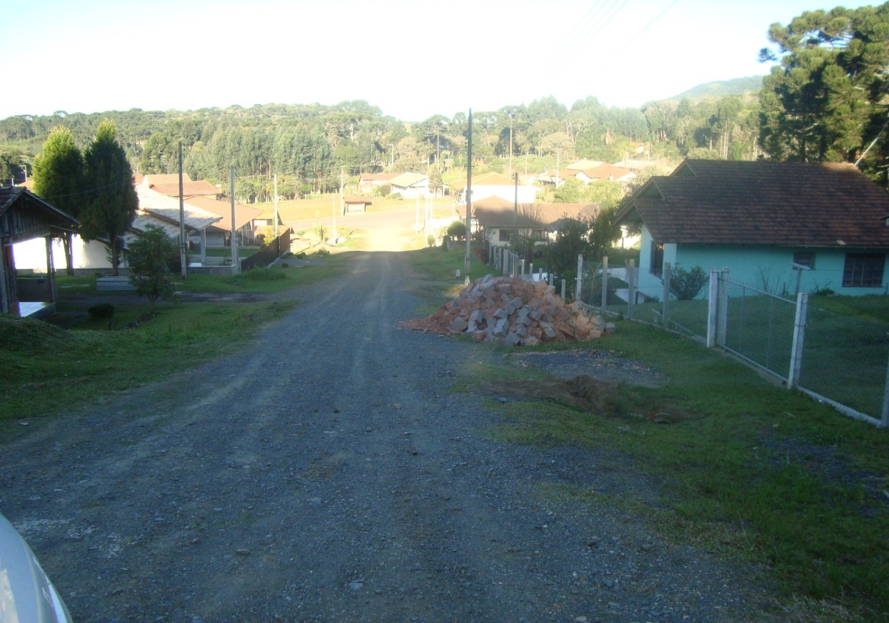
REGISTRO FOTOGRÁFICO - 02

RUA ALFREDO FRIEDERICH
Ponto de referência – ESTACA 08 - NORDESTE
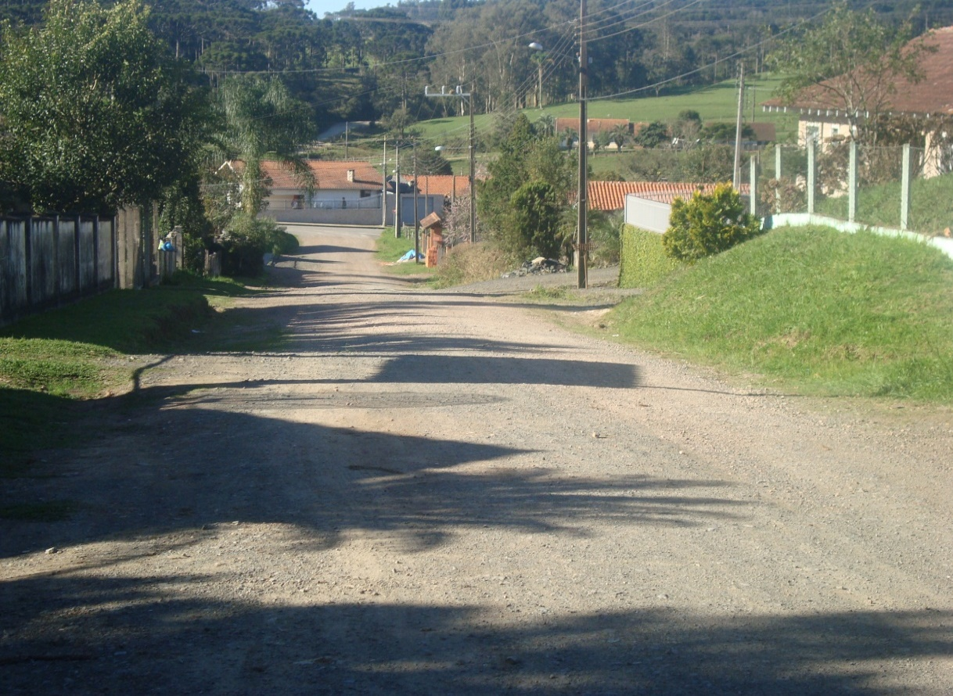
REGISTRO FOTOGRÁFICO – 01
Ponto de referência – ESTACA 02 - NORDESTE
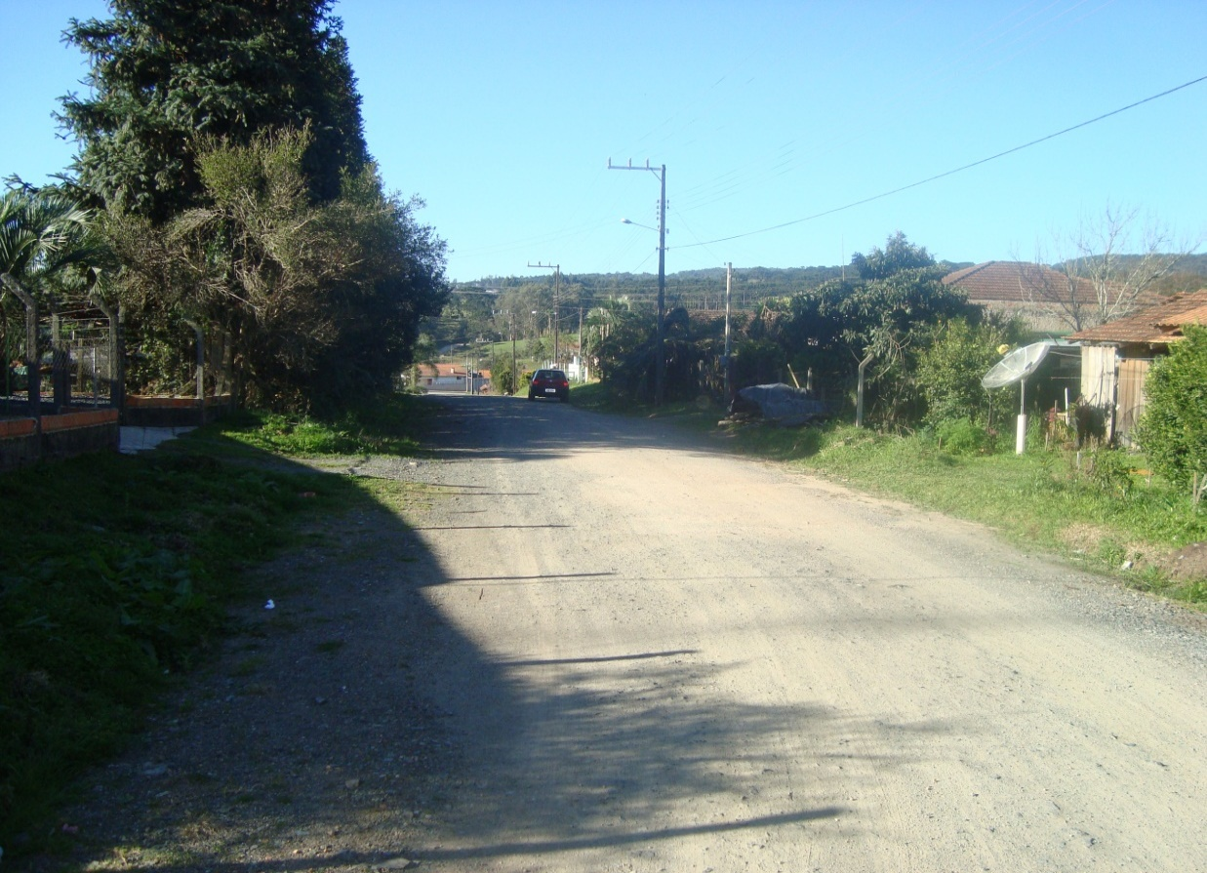
REGISTRO FOTOGRÁFICO - 02

RUA HORST VALTER
Ponto de referência – ESTACA 14 - NOROESTE
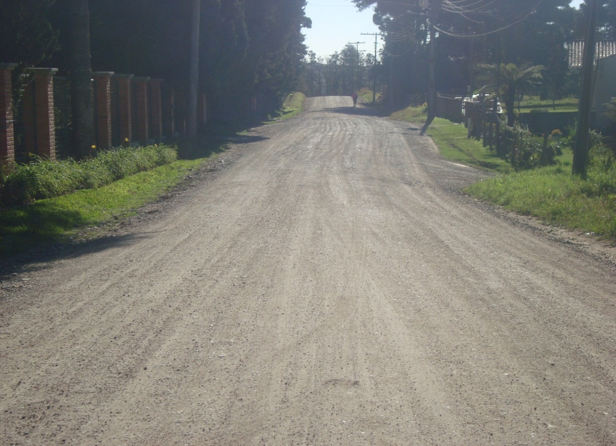
REGISTRO FOTOGRÁFICO – 03
Ponto de referência – ESTACA 15 - SUDESTE
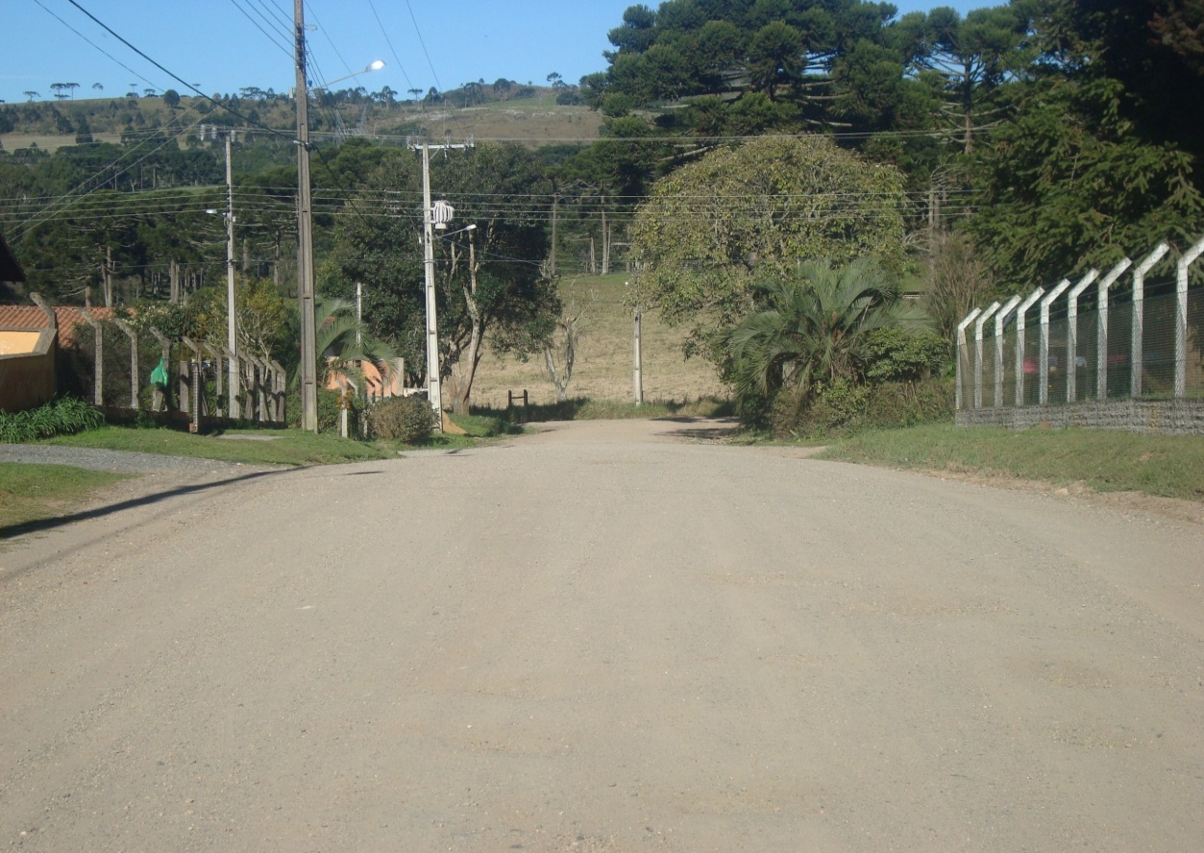
REGISTRO FOTOGRÁFICO - 04

RUA IPÊ E RUA DAS FLORES
Ponto de referência – ESTACA 13 - NOROESTE
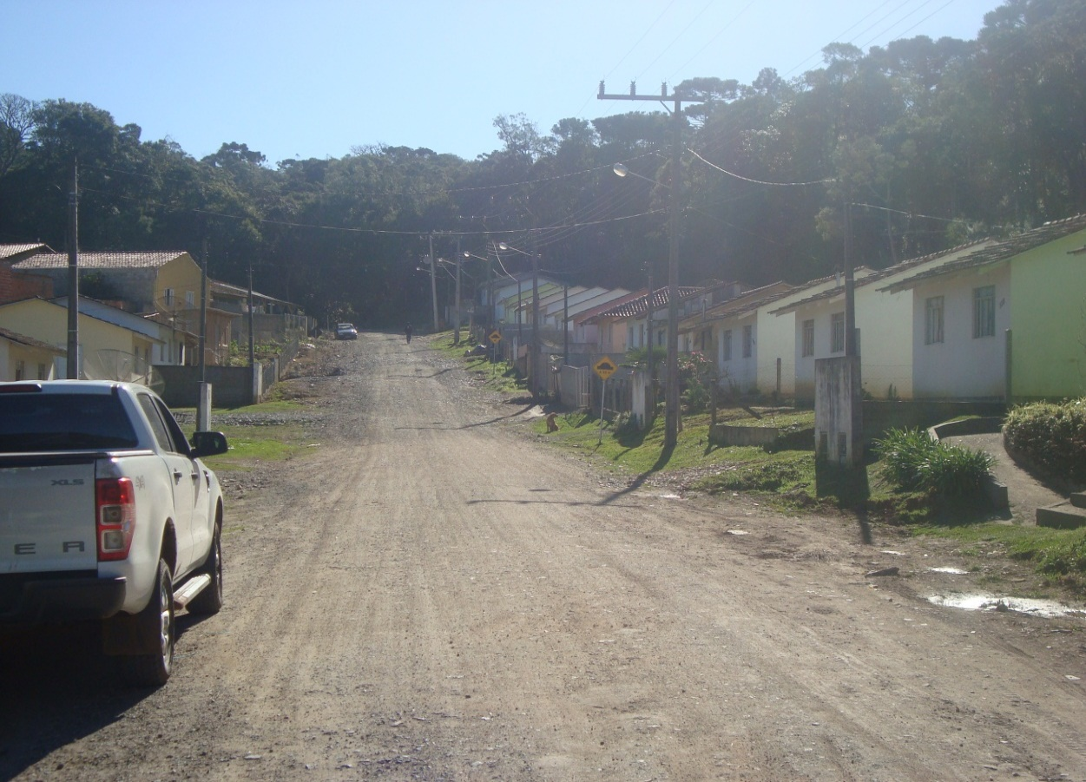
REGISTRO FOTOGRÁFICO – 01
Ponto de referência – ESTACA 04 - SUDESTE
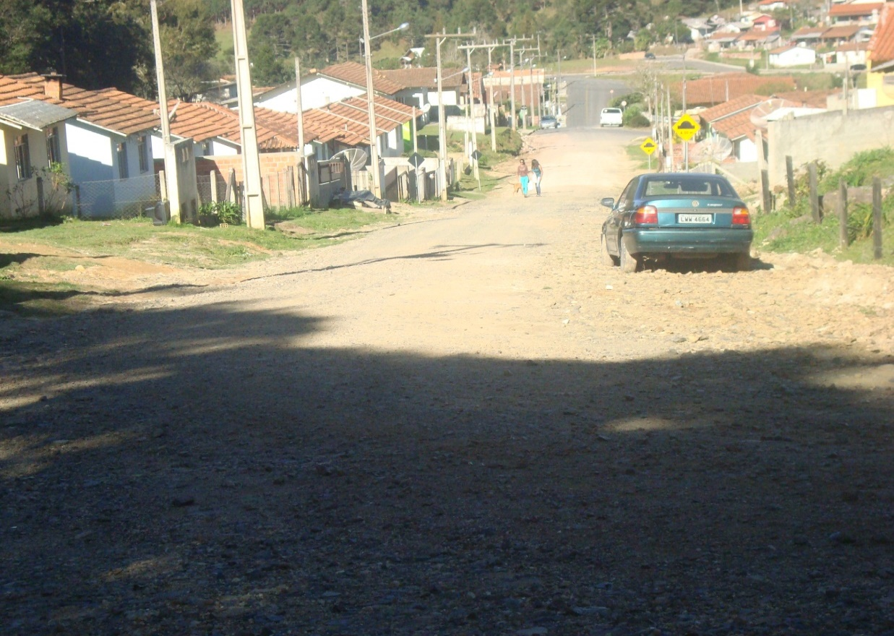
REGISTRO FOTOGRÁFICO – 02
Ponto de referência – ESTACA 03 - SUDESTE
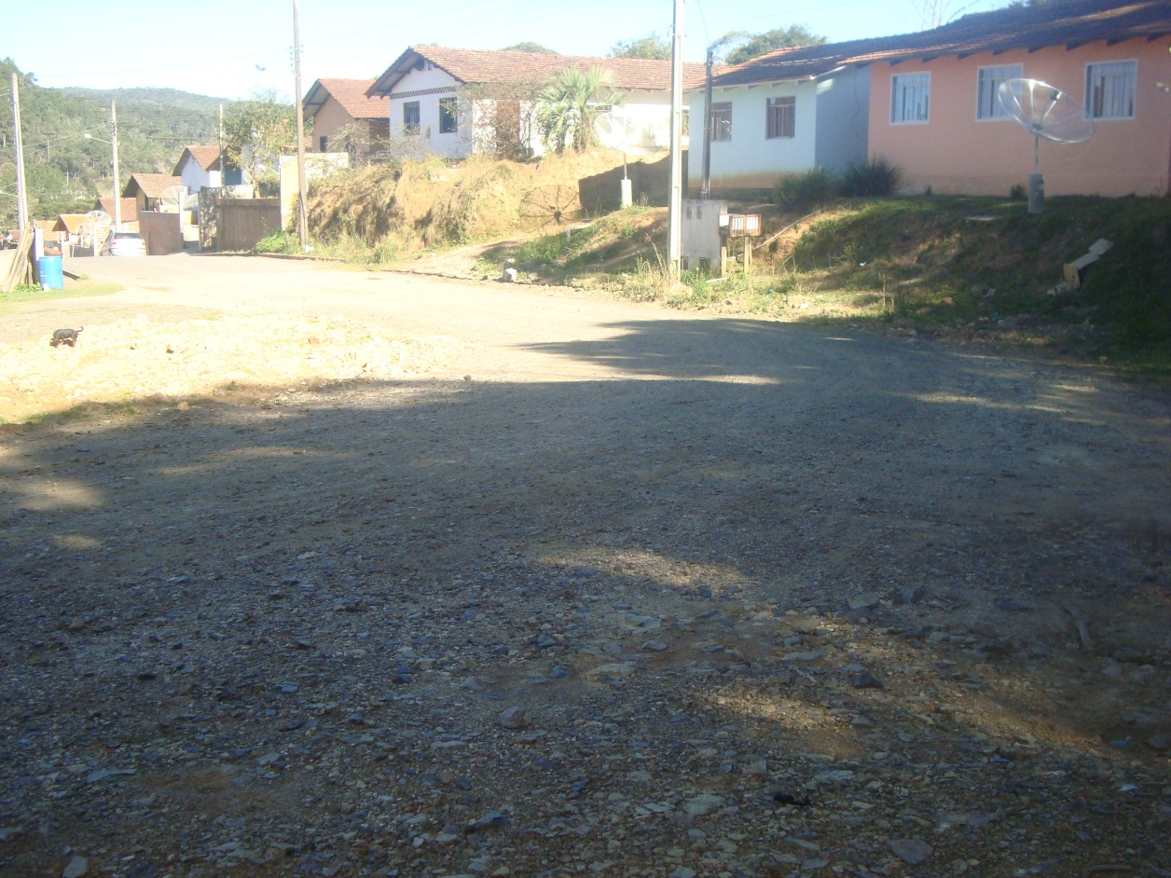
REGISTRO FOTOGRÁFICO – 03

DIMENSIONAMENTO PAVIMENTAÇÕES
- Dimensionamento da Pavimentação Intertravada: Rua Adolfo Konder
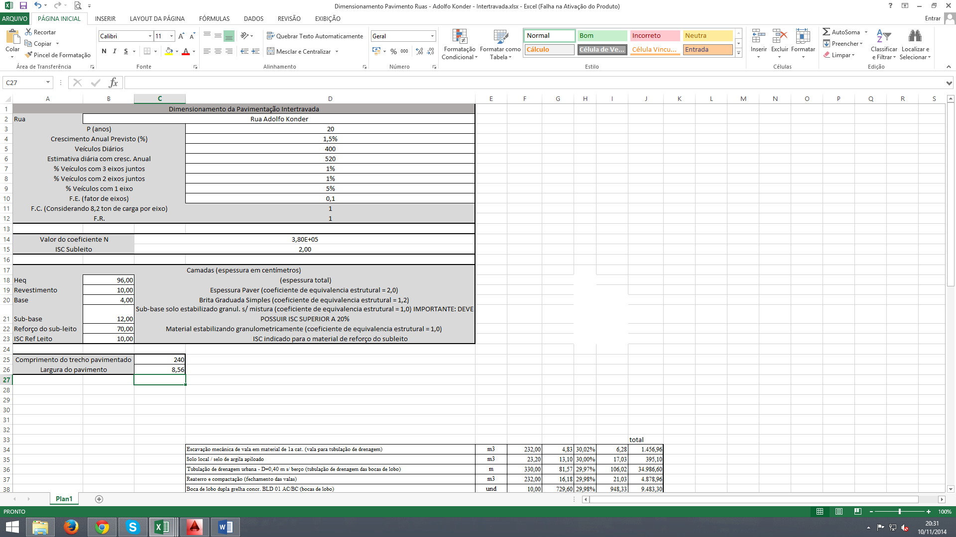

- Dimensionamento da Pavimentação Intertravada: Rua Alfredo Friederich
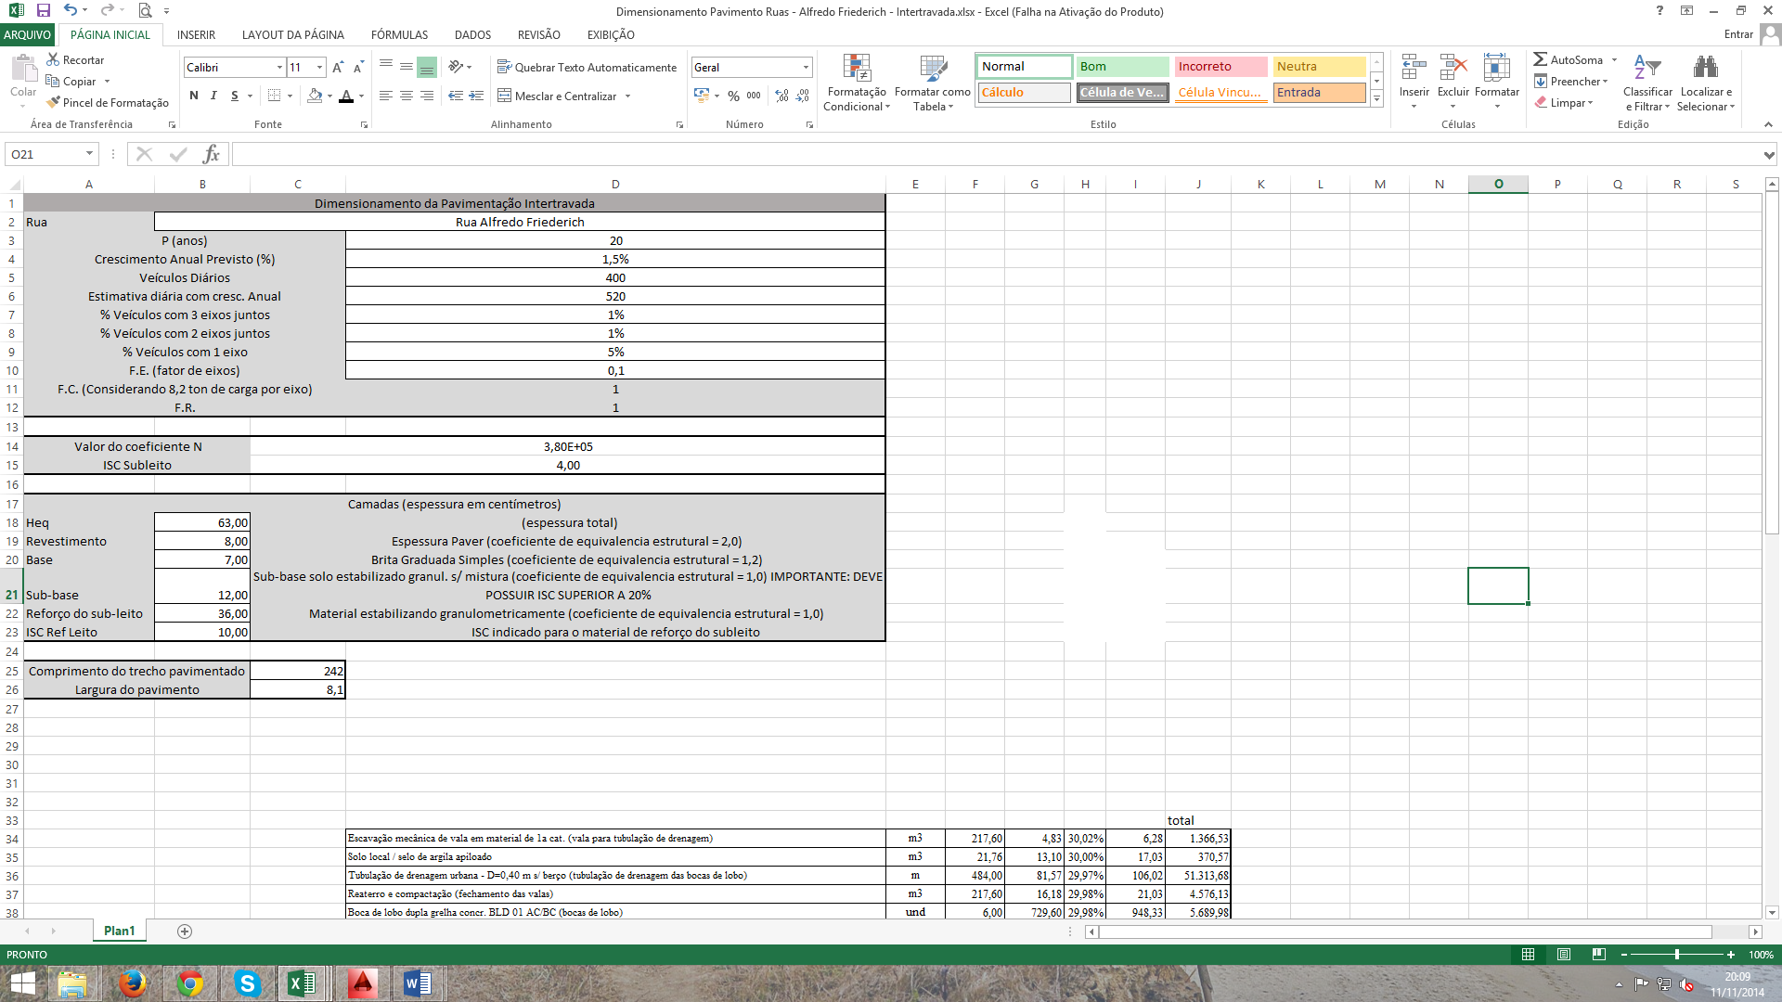

- Dimensionamento da Pavimentação Asfáltica: Rua Alice Lemos

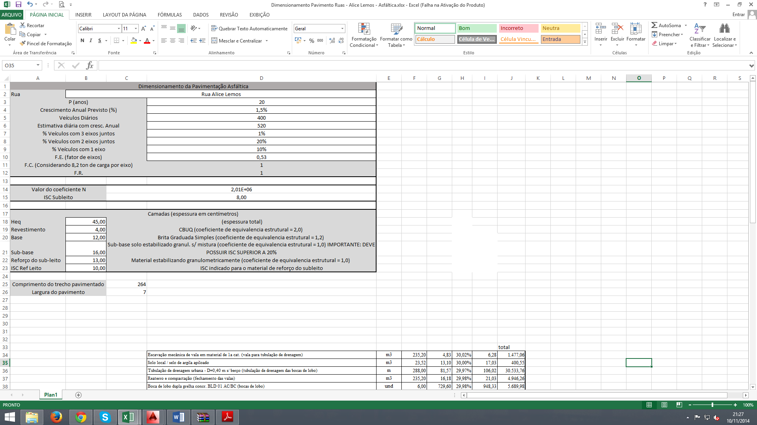

4. Dimensionamento da Pavimentação Asfáltica: Rua Bernardo Homann
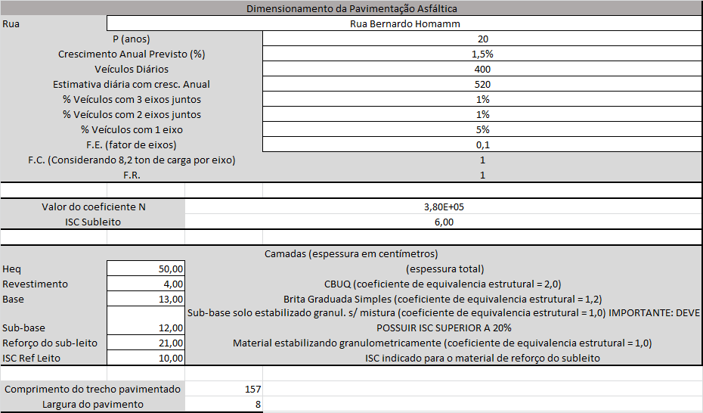

Dimensionamento da Pavimentação Asfáltica: Rua Horst Valter
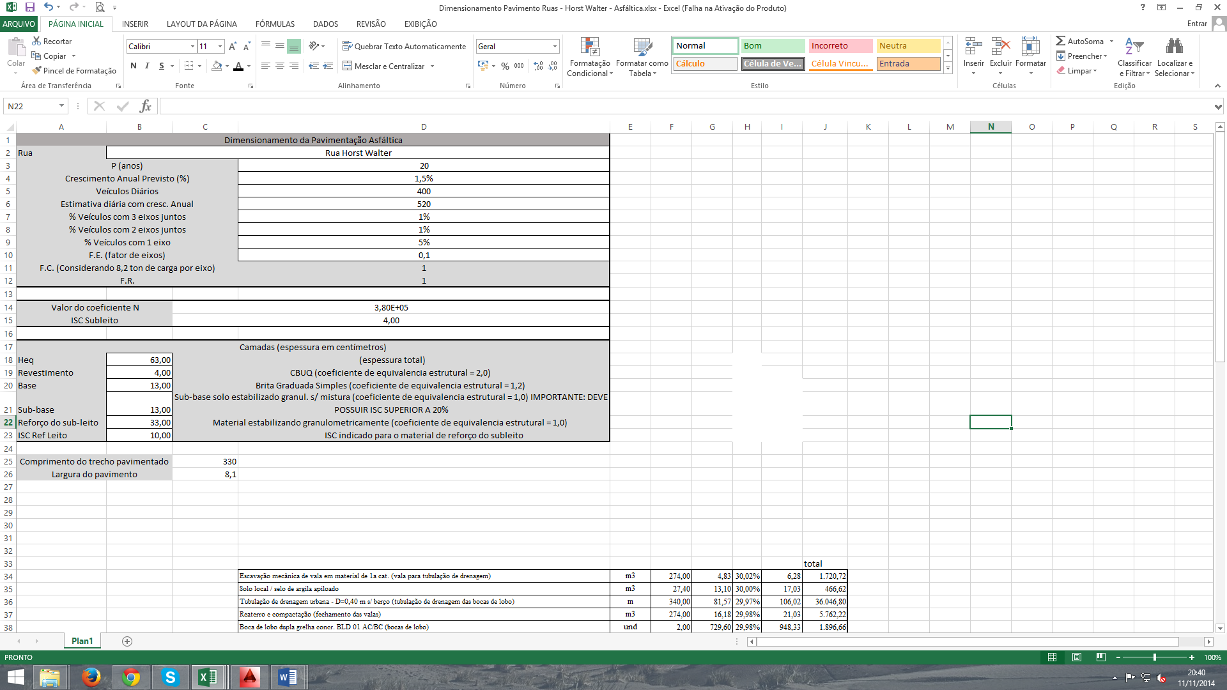

- Dimensionamento da Pavimentação Asfáltica: Rua Ipê e Rua das Flores


Fonte: MANUAL DE DRENAGEM URBANA dez 2002 – ÁGUAS PARANÁ Pag. 111
Fonte: Fonte: MANUAL DE DRENAGEM URBANA dez 2002 – ÁGUAS PARANÁ – Pag. 112

